МИНИСТЕРСТВО ОБРАЗОВАНИЯ И НАУКИ РФ
ПЕНЗЕНСКИЙ ГОСУДАРСТВЕННЫЙ УНИВЕРСИТЕТ
Кафедра «Экономическая кибернетика»

Курсовая работа
по дисциплине: «Информационно - коммуникационные технологии»
ПГУ 1.114040062.04.012
Направление подготовки 38.03.01 Экономика
Профиль подготовки- Финансы и кредит

Выполнил студент: Чукурова С.В.
Группа:17ТЗЭЭ-51
Руководитель: Моисеев А.В.
к.ф.- м.н. доцент

Пенза 2018
Введение | 3
1.Работа с текстовыми документами | 5
2. Работа с табличными данными | 15
3.Автоматизация вычислений | 18
Заключение | 25
Список использованных источников | 26
СОДЕРЖАНИЕ

ВВЕДЕНИЕ

Мир,шагнувший в новое тысячелетие,все более характеризуется стремительными темпами жизни и тесным сплетением политических, экономических, информационных и социально-культурных атрибутов человеческого бытия. Все вместе это называется глобализацией (от фр. global – всеобщий, лат. globus – шар). Коммуникация (от лат. communicatio/communicare – делать общим, связывать) – чувствительная оболочка, которая охватывает все перечисленные атрибуты и ведет либо к взаимопониманию и гармонии мира, либо к конфронтации и непредсказуемости. Наконец язык – рабочий инструмент коммуникации. По ряду исторических, лингвистических и др. причин инструментом международной коммуникации стал английский язык. Иностранный язык – лишь слагаемое коммуникативной компетенции. Это понятие вмещает целый спектр знаний, практических навыков и умений, мотивацию.
В современных условиях новые научные открытия, технологические инновации, рост качества интеллектуального капитала, динамичное развитие информационно-компьютерных технологий, электронной коммерции, средств мобильной связи, расширение бизнес-пространства становятся важнейшими факторами экономического роста. Современную экономику, базирующуюся на передовых информационных технологиях, на новых научных знаниях, называют «новой», «информационно-сетевой» экономикой или экономикой знаний. Широкое внедрение информационно-коммуникационных технологий во все сферы хозяйства и быта — важнейшая технологическая особенность развития современной мировой экономики. В процессе информатизации экономики информационные и технологические прорывы тесно переплетаются в единый процесс, который имеет тенденцию к само ускорению . Это означает непрерывное развитие информационно-коммуникационных технологий (ИКТ), следствием чего является качественное обновление технологической основы производства. При этом внимание акцентируется на диверсификации структуры экономики, развитии не капиталоемких отраслей ,ИКТ, что должно привести к ускорению экономического роста.
Высокие технологии – острие человеческой мысли, и мера ответственности тех, кто их порождает, развивает, пропагандирует или заимствует, неизмеримо высока в условиях интернациональной интеграции.
В эпоху глобализации коммуникативная некомпетентность граничит с профессиональным невежеством. Темпы международной коммуникации чрезвычайно высоки и предполагают высокую эффективность взаимодействия, мобильность, а также безупречную точность передаваемой информации. Техногенные катастрофы – наивысшая плата за некомпетентность в XXI веке.
Таким образом, феномен глобализации выходит за чисто экономические рамки, в которых ее склонны трактовать многие исследователи этой темы, и охватывает практически все сферы общественной деятельности, включая политику, идеологию, культуру, образ жизни, а также сами условия существования человечества.

1.Работа с текстовыми документами

- Нужно создать документ Word используя файл «Макет».
- Выполнить проверку и оформление текста, для чего произвести:
- Проверку орфографии средствами Word;
- Форматирование, в т.ч. изменение размера, начертания и цвета шрифта, установку режимов переносов, выравнивания по обеим сторонам листа, изменение границ расположения текста на листе, включение автоматического выделения абзаца, изменение межстрочного расстояния (шрифт 14, TimesNewRoman, интервал полуторный, выравнивание по ширине, абзац 1,25);
- Разбиение на страницы и на 2-3 раздела;
- Вставку примечаний;
- Расстановку верхних и нижних колонтитулов, для верхних в качестве информации указать название лабораторной работы и номер страницы, для нижних - состав бригады;
- Вставку стандартных рисунков.
- Разбить текст на несколько колонок, каждой колонке добавить свою рамку.
- Добавить в текст Список.
- Задать фон страницы.
- Применить к тексту один из существующих Стилей. Создать собственный Стиль.
- Произвести поиск и замену символов « (кавычка) на символ «’» (апостроф) в документе используя средства MSWord.
- В конец документа добавить подпись, используя позиции табуляции.

Открываем файл с именем maket.docx.
На вкладке Рецензированиев группе Правописание нажимаем кнопку Правописание.
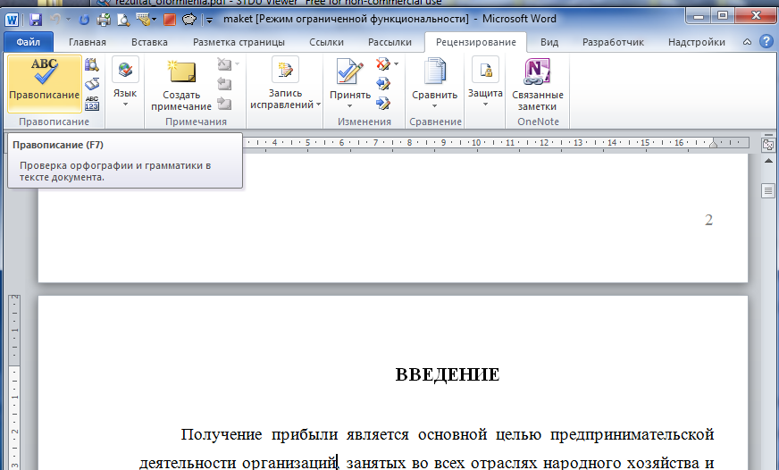
Появляется окно правописание: русский. Добавляем, заменяем или пропускаем слова из документа.
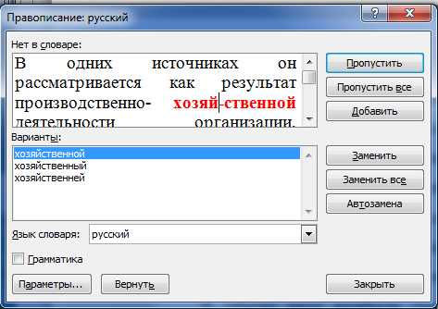
После проверки появляется окно с текстом: «Проверка завершена».
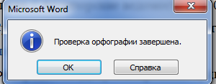

1. Выделяем весь текст комбинацией клавиш Ctrl+A и на главной вкладке в группе Шрифт выбираем в списке размер шрифта 14 и тип шрифта TimesNewRoman.
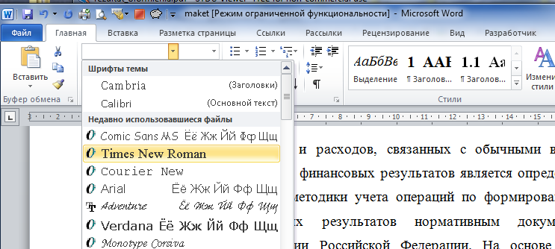
2. Выделяем весь текст комбинацией клавиш Ctrl+A и на главной вкладке в группе Абзац открвваем диалоговое окно Абзац.
Устанавливаем параметры: интервал полуторный, выравнивание по ширине, абзац 1,25:
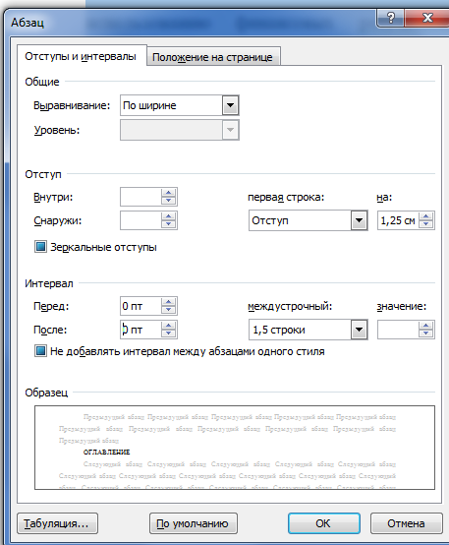
3. Устанавливаем автоматический перенос слов.На вкладке Разметка страницы в группе Параметры страницы нажимаем кнопку Расстановка переносов и выбираем Авто:
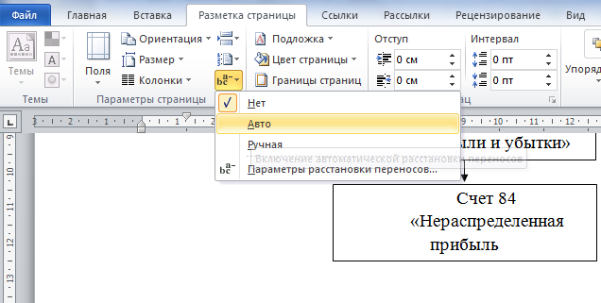
- Разбиение на страницы и на 2-3 раздела;
На вкладке Вставка в группе Колонтитулы нажимаем кнопку Номер страницы – внизу справа:
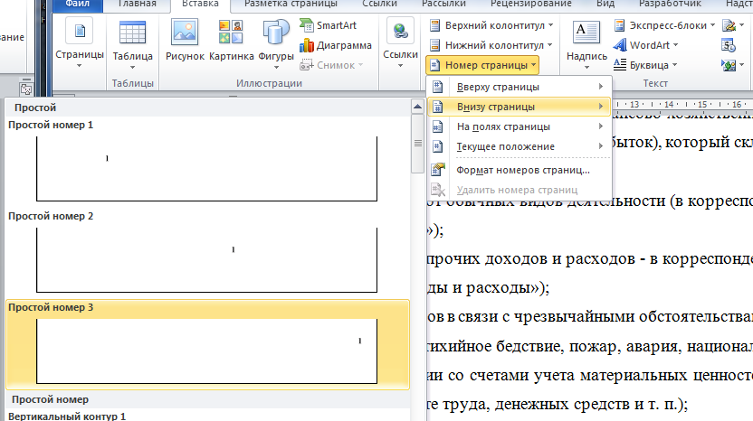
Устанавливаем стили на разделы документа. На главной вкладке в группе Абзац нажимаем кнопку Многоуровневый список и нажимаем на кнопку, как показано ниже:
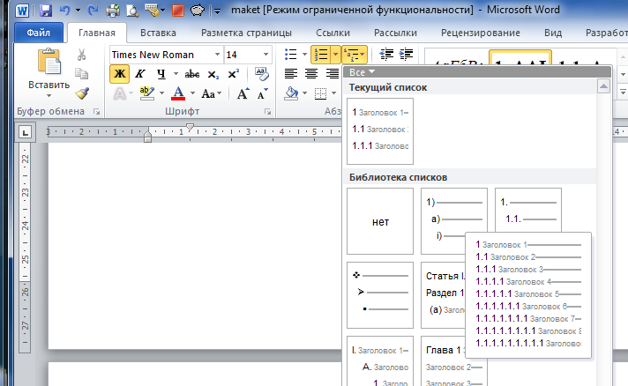
Для заголовка всех уровней задана нумерация.
Далее выделяем заголовок первого уровня и на главной вкладке в группе Стили нажимаем на стиль Заголовок 1. Далее через контекстное меню заголовка выбираем команду Изменить.
Далее задаем параметры форматирования, цвет, тип, размер шрифта, выравнивание, междустрочный интервал, выравнивание.
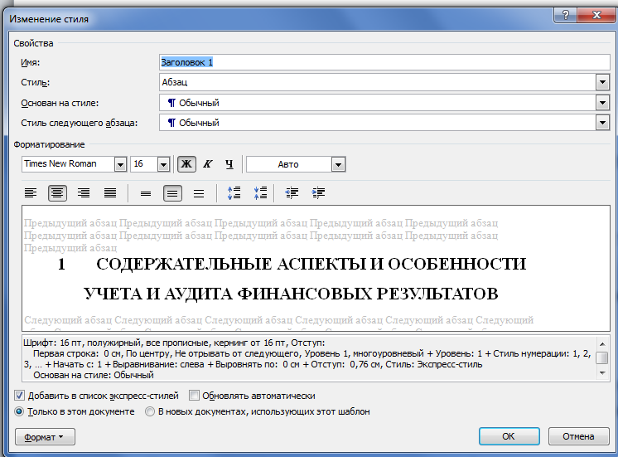
В нижнем левом углу окна нажимаем на кнопку Формат – абзац и устанавливаем параметры абзаца, как показано ниже:

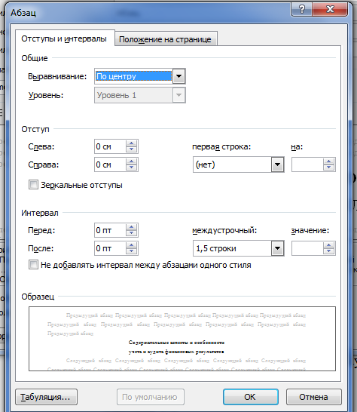
Аналогично устанавливаем параметры стиля Заголовок 2.
На вкладке Рецензирование нажимаем кнопку Примечание.
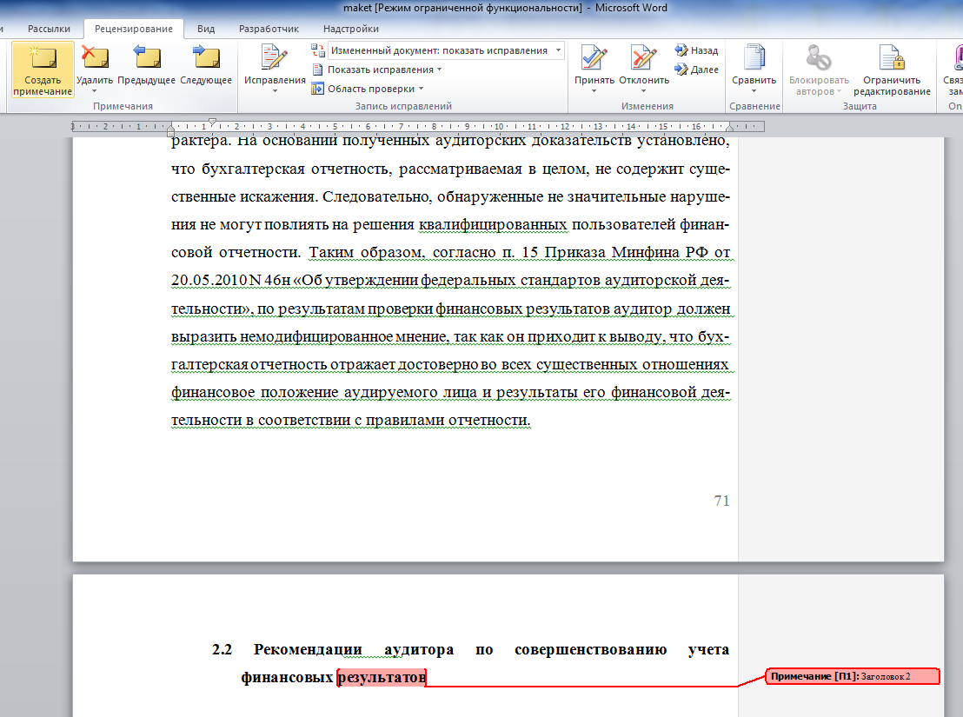

На вкладке Вставка нажимаем кнопку Верхний колонтитул – Изменить.пишем название лабораторной работы и на ленте нажимаем кнопку Номер страницы вверху.
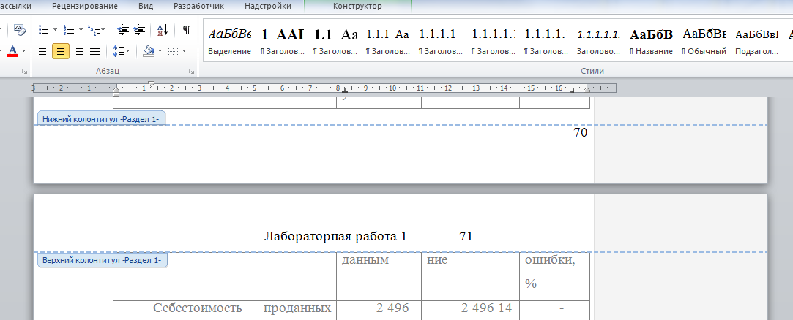
Переходим в нижний колонтитул и пишем текст «Состав бригады».
На вкладке Вставка нажимаем кнопку Клип. Далее справа в окне кнопку Начать. Щелкаем на любой рисунок и устанавливаем обтекание текстом – по контуру.
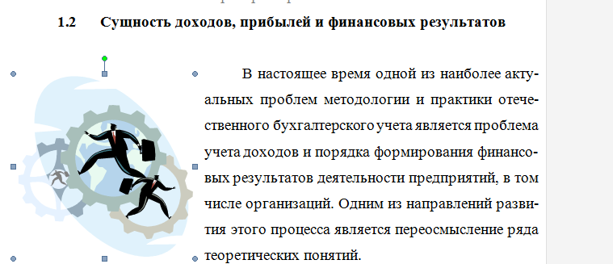
Выделяем текст, на вкладке Разметка страницы нажимаем кнопку Колонки – Другие колонки. Устанавливаем на три колонки и флажок Разделитель:
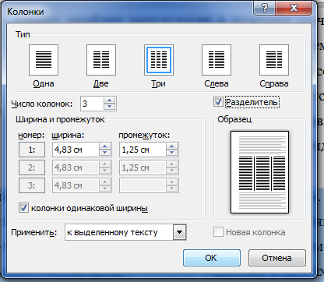
Результат разделения текста на три колонки:
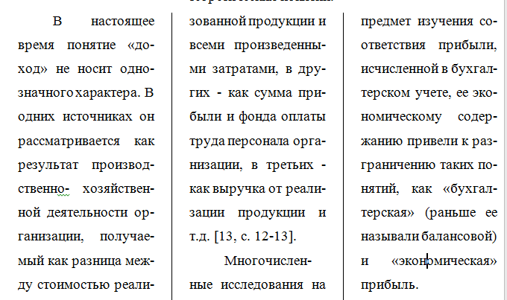
Выделяем список литературы и на главной вкладке в группе Абзац нажимаю кнопку Нумерованный список.
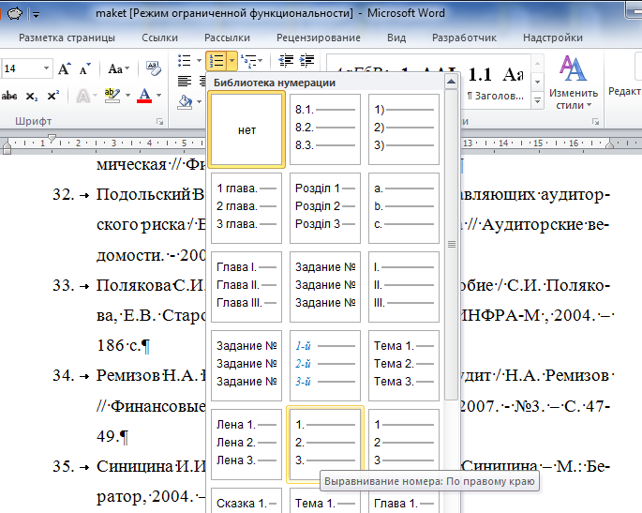
Фон страницы задаем на вкладке Разметка страницы в группе Фон страницы кнокой Цвет страницы:
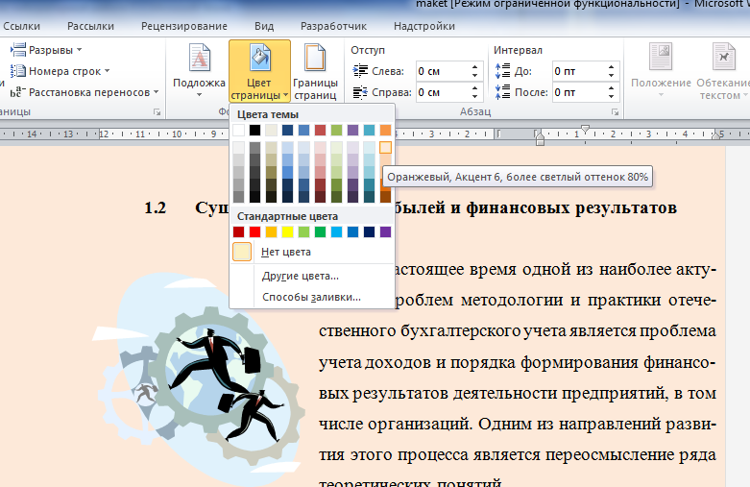
Стили Заголовк 1 и Заголовок 2 задали и описали ранее. Собственный стиль задается следующим образом. Выделяю блок текста, устанавливаю курсив, полужирный, цвет текста коричневый и на главной вкладке в группе Стили выбираю команду Сохранить выделенный формат как новый стиль и пишу имя МойСтиль.
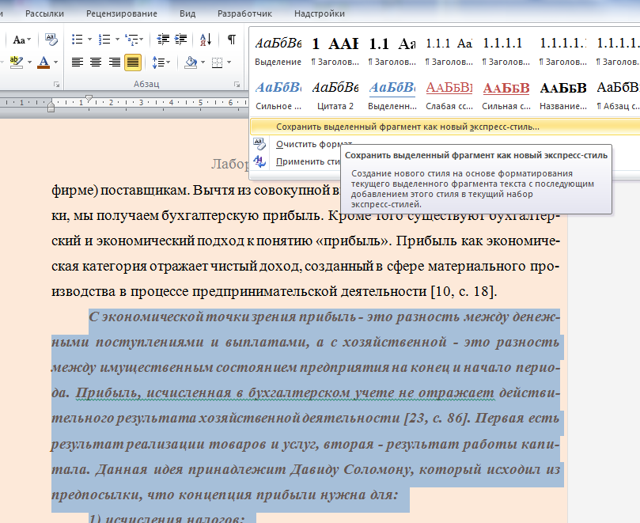
На главной вкладке в группе Редактирование нажимаем кнопку Найти – Расширенный поиск. В строке Найти пишу двойные кавычки, а в строке заменить ставлю одинарные кавычки и нажимаю кнопку Заменить всё.
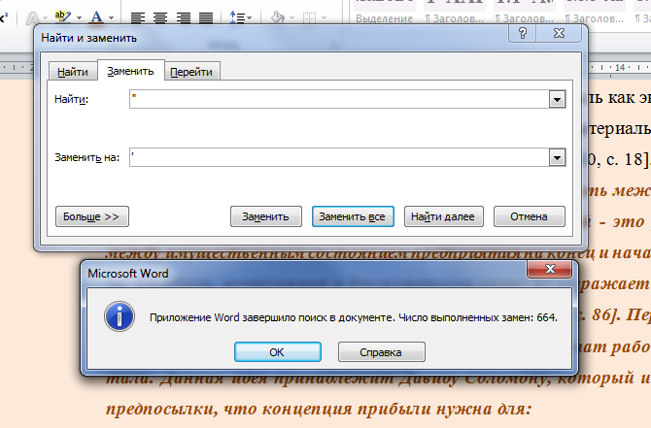
В конец документа добавляем подпись, используя позиции табуляции (Рисунок 1).

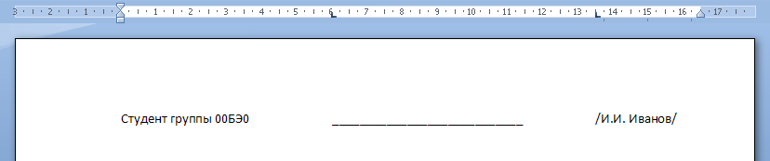
Напечатать на последней странице текст «Студент группы ООБЭ0», далее щелкнуть на линейку форматирования и в окне Табуляция задатьпозиции табуляции с заполнителями или без. при каждом задании позиции табуляции нажимать кнопку Установить.

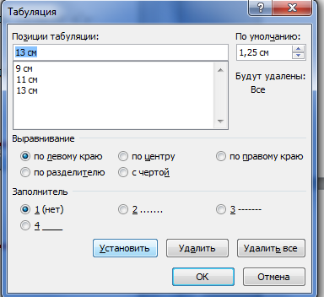

2.Работа с табличными данными

Нужно создать таблицу см. Рис.1.
Рисунок 1.
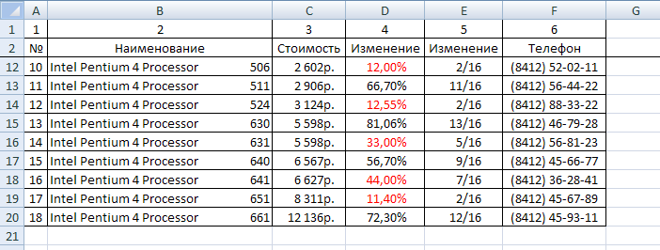
- Отработка способов группировки ячеек смежных и не смежных. Необходимо добиться того, чтобы одновременно были выделенными (подсвечены темным фоном) несколько ячеек.
- Навигация по выделенным ячейкам без снятия их выделения. Найти способы перемещения по выделенным ячейкам при помощи соответствующих клавиш и их комбинаций.
- Внесение и изменение данных в выделенную область. Перемещаясь по выделенным ячейкам изменить данные в таблице произвольным образом.
- Выделить на пустом поле ячеек определенную область. (Она должны стать выделенной, например A1;G18.Внести данные в ячейки В4, D7, A8, G5, и так далее которые не являются смежными. При этом выделение не должно исчезнуть.
- Именование группы ячеек. (Выделить все значения выделенные красным цветом и задать им имя «Красные цены»). Заменить введенное имя этих же ячеек на другое имя «Красные проценты».
- Скопировать несколько отдельных ячеек, несколько групп ячеек, как смежных так и не смежных. А затем произвести вставку этих копий в произвольные места листа не повторяя операцию копирования.
- Копирование путем растаскивания. Записать в произвольную ячейку некоторое число. Затем путем растаскивания скопировать их в строку/столбец.
- Организовать прогрессию путем растаскивания. Ввести в произвольную ячейку число. Затем построить арифметическую/геометрическую прогрессии путем растаскивания в строках и столбцах. Произвести автоматическое определении шага прогрессии.
- Создать список дат. Например 17 ноя, 19 ноя 21 ноя, … и так далее.
- Создать собственный список заполнения. Для этого ввести например список своей группы, добавить его в перечень существующих списков. Использовать список для создания подобных на новых листах, т.е. создать такой же путем растаскивания.
- Скрытие столбцов и строк.
- Сохранение документов Excel
  - черезменю
  - клавишиCtrl+s; Alt+F; Shift+F12
- сохранение с шифрованием (Сервис—Параметры—Безопасность)
- Сохранение рабочих книг в других форматах (xls, txt, html- формат для Web).
- Создать новый лист в книге MicrosoftExcel с лабораторной работой № 19 (имя листа «Лабораторная работа № 20») на основе шаблона созданного на предыдущей работе.
- Ввести данные аналогично Рисунку 1, при этом следует выбрать необходимые форматы данных, либо создать собственные.
- Ограничения:
- форматы данных в пределах одного столбца одинаковы (за исключением строки заголовка);
- при заполнении столбца 2 разрешено использовать только цифры;
- при заполнении столбца 3 запрещено использовать символы: пробел, «р», точка;
- при заполнении столбца 4 запрещено использовать символ «%», а также настройки формата шрифта (цвет);
- при заполнении столбца 5 запрещено использовать символ дроби «/»;
- при заполнении столбца 6 разрешено ввести только 6 (шесть) цифр.

Готовая таблица:
1 | 2 | 3 | 4 | 5 | 6
№ | Наименование | Стоимость | Изменение | Изменение | Телефон
10 | IntelPentium 4 Processor 506 | 2 602 ₽ | 12,00% | 1/8 | (8412)12-56-32
11 | IntelPentium 4 Processor 511 | 2 906 ₽ | 66,70% | 11/16 | (8412)21-44-01
12 | IntelPentium 4 Processor 524 | 3 124 ₽ | 12,55% | 1/8 | (8412)12-36-52
13 | IntelPentium 4 Processor 630 | 5 598 ₽ | 81,06% | 13/16 | (8412)14-87-52
14 | IntelPentium 4 Processor 631 | 5 598 ₽ | 33,00% | 5/16 | (8412)12-50-12
15 | IntelPentium 4 Processor 640 | 6 567 ₽ | 56,70% | 9/16 | (8412)26-30-25
16 | IntelPentium 4 Processor 641 | 6 627 ₽ | 44,00% | 7/16 | (8412)25-41-03
17 | IntelPentium 4 Processor 651 | 8 311 ₽ | 11,40% | 1/8 | (8412)25-98-55
18 | IntelPentium 4 Processor 661 | 12 136 ₽ | 72,30% | 3/4 | (8412)20-00-31

3.Автоматизация вычислений

Нужно создать список следующего вида:
Факультет | № группы | ФИО | Адрес | Математика | Информатика

Используя возможности команды Сортировка, упорядочить этот список по факультету, № группы, фамилии.
Используя команду Автофильтр:
а) отобразить все записи по одной группе;
б) все группы по одному факультету и с одного курса;
в) всех студентов, фамилии которых начинаются с определенной буквы;
г) всех студентов из двух заданных групп;
д) студентов определенной группы, которые успешно сдали сессию (нет неуд);
е) студентов определенной специальности.
Используя команду Расширенный фильтр сделать такие же выборки, как и в предыдущем пункте. Кроме того, создать:
а) список студентов из 3 заданных групп;
б) студентов, у которых средняя оценка за сессию больше 3.5;
и) студентов второго курса, проживающих в г. Пензе. (Номер курса определяется по № группы и текущему году. (При этом надо учитывать, что, так как начало и конец учебного года не совпадет с календарным и в зависимости от текущего месяца разница между годом поступления в номере группы и текущим годом будет различна (один или два)).
в) студентов с одним определенным именем или, если указаны только инициалы, имя которых начинается на какую-то определенную букву.
Создать адресно-телефонную книгу по следующим полям:
• Фамилия
• Имя
• Отчество
• Год рождения
• Улица
• Дом
• Квартира
• Телефон
- Внести первую запись с фамилией «Климова» по всем полям.
Используя встроенную форму данных внести не менее 10 записей.
Отсортировать базу данных по алфавиту, по году рождения.
Установить автофильтр на поля базы данных и ознакомиться с выборкой по критерию.
  - Найти абонентов, проживающих на одной указанной улице.
  - Найти абонентов, проживающих на одной из двух указанных улиц
  - Найти абонентов с фамилией, которая начинается на букву «К»и заканчивается на букву «А».
  - Найти абонентов, у которых год рождения с____по______(диапазон лет выбрать в зависимости от данных списка).
Используя команду расширенный фильтр сделать выборку по следующему критерию:
- Выбрать людей с одинаковыми указанными отчествами после определенного года рождения.
- Выбрать людей, проживающих по одной из трех указанных улиц.
- Выбрать людей с годами рождения раньше среднего значения года рождения всех абонентов списка (наиболее старшего возраста), используя вычисляемый критерий, с переносом в новый диапазон отобранных записей.
На листе 2 создать базу данных «Ведомость оплаты абонентов за квартал» с полями:
Фамилия
• Имя
• Отчество
• Телефон
• Сумма оплаты
• Дата оплаты

Задание 2.
Нужно в ячейку L49 записать текст: "3адача1".
Вписать текущую дату в рабочий лист следующим образом: в ячейку L50 - число, в ячейку М50 - месяц, в ячейку N50 - год. Записать день вашего рождения: в ячейку L51 - число, в ячейку M51 - месяц, в ячейку N51 - год. В ячейке N53 подсчитать, сколько дней прошло со дня вашего рождения.
Определить количество дней с 1 января по 8 марта в ячейке N55, с 1 января по 1 мая в ячейке N57, с 1 января по 1 сентября в ячейке N59.
В ячейку L60 записать текст: "3aдача 2".
В ячейку M60 записать любое предложение из 6 слов. Выделить из этого предложения подлежащее в ячейку M62, сказуемое в ячейку M64, последнее слово предложения в ячейку M66.
Вычислить выражения, при различных значениях аргументов.
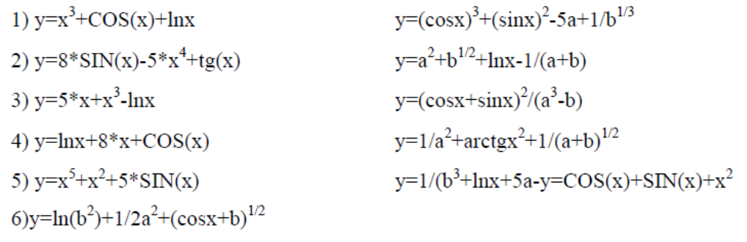
Создать в диапазонах ячеек две матрицы 4 × 4 и найти для этих массивов значения математических функций:
• Обратную матрицу
• Произведение матриц
• Определитель матрицы.
Транспонировать матрицы с помощью функции ТРАНСП() (из категории ССЫЛКИ И МАССИВЫ)

Готовое задание:
Автофильтр
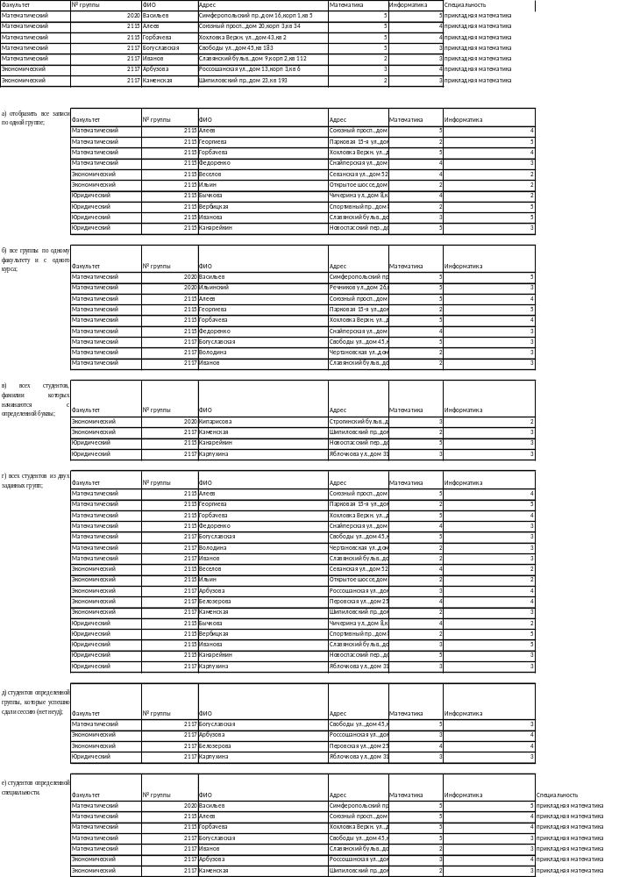

Расширенный фильтр
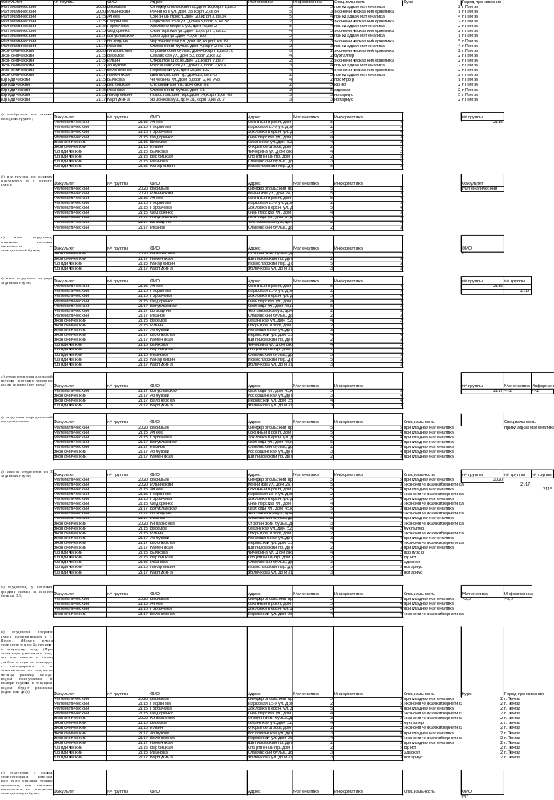

Задание 2.

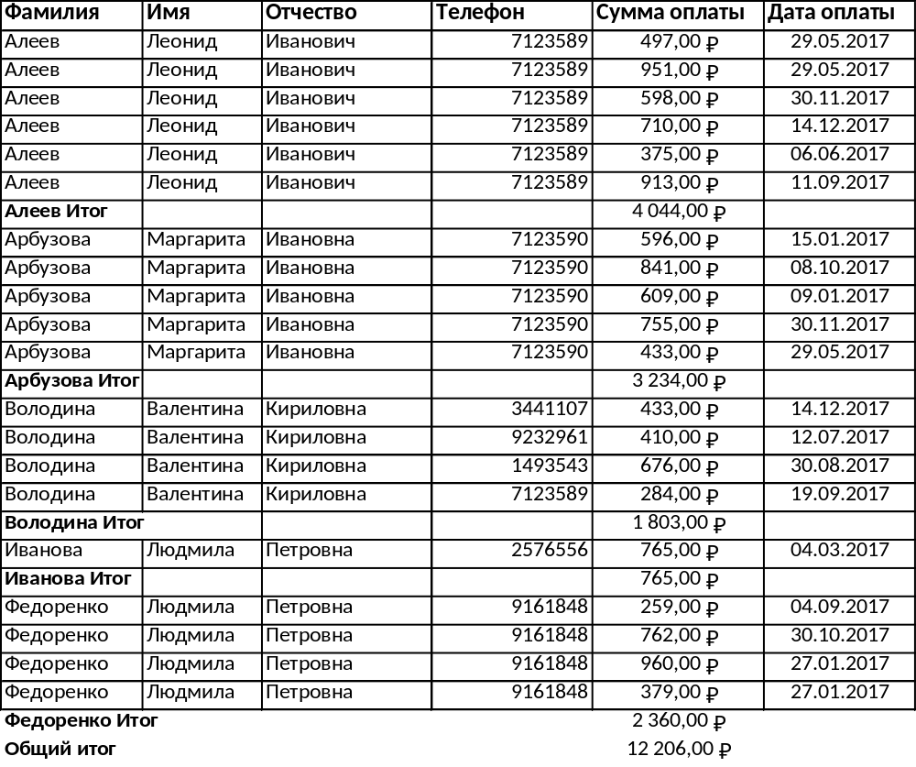

Задание 3.
№ | x | y |  | a | b
1 | 1 | 1,540302 |  | 5 | 3
2 | 1 | 3,289176
3 | 1 | 6
4 | 1 | 8,540302
5 | 1 | 6,207355
6 | 1 | 16,57879
7 | 1 | -23,4408
8 | 1 | 26,60705
9 | 1 | 0,01565
10 | 1 | 1,178952
11 | 1 | 0,019231

ЗАКЛЮЧЕНИЕ

Изучение научно-методической литературы по теме исследования позволяет сделать вывод о том, что в настоящее время ведется активная работа по разработке разного рода программ формирования ИКТ-компетентности участников образовательного процесса. В ходе этой работы немалые усилия прилагаются для того, чтобы разработать инструментарий для оценки уровня ИКТ-компетентности учителей и учащихся. Наибольшее число разработок в указанной сфере касается формирования и оценивания ИКТ-компетентности учителей. Что касается инструментария для оценки ИКТ-компетентности, то здесь предложения ограничиваются в основном тестовыми методиками, которые позволяют получить представление об уровне сформированности знаний и чисто технологических навыков.
Такая позиция, является недостаточно продуктивной, ибо компетентностная подход в образовании, в отличие от знаниевой парадигмы, рассматривает формирование информационно-коммуникационной компетентности не только как формирование технологических навыков. С точки зрения компетентностного подхода, одним из результатов процесса информатизации является формирование способности использовать современные информационные и коммуникационные технологии для работы с информацией, необходимые для успешной социализации обучающихся в информационном обществе. Из этого следует, что ИКТ-компетентность школьников следует рассматривать через призму способности успешно использовать ИКТ в учебной деятельности по освоению различных учебных дисциплин.

СПИСОК ИСПОЛЬЗОВАННОЙ ЛИТЕРАТУРЫ

1.Акулов, О.А. Информатика. Базовый курс : учеб.для студентов вузов, бакалавров, магистров, обучающихся по специальности «Информатика и вычислительная техника», а также студентов, изучающих естественные науки / О.А. Акулов, Н.В. Медведев. – 5-е изд., стер. – М. : Омега-Л, 2016.
2.Безручко, В.Т. Информатика (курс лекций) : учеб.пособие / В.Т. Безручко. – М. : Инфра-М : Форум, 2016.
3.Информатика : учеб.для экон. специальностей вузов / под ред. Н.В. Макаровой. – 3-е изд., перераб. – М. : Финансы и статистика, 2014.
4.Могилев, А.В. Информатика : учеб.пособие для студентов высш. пед. учеб. заведений / А.В. Могилев, Е.К. Хеннер, Н.И. Пак. – 5-е изд., стер. – М. :Академия, 2017.
5.Острейковский, В.А. Информатика : учеб. для студентов техн. и экон. специальностей вузов / В.А. Острейковский. – 5-е изд, стер. – М. :Высш. школа, 2015.

